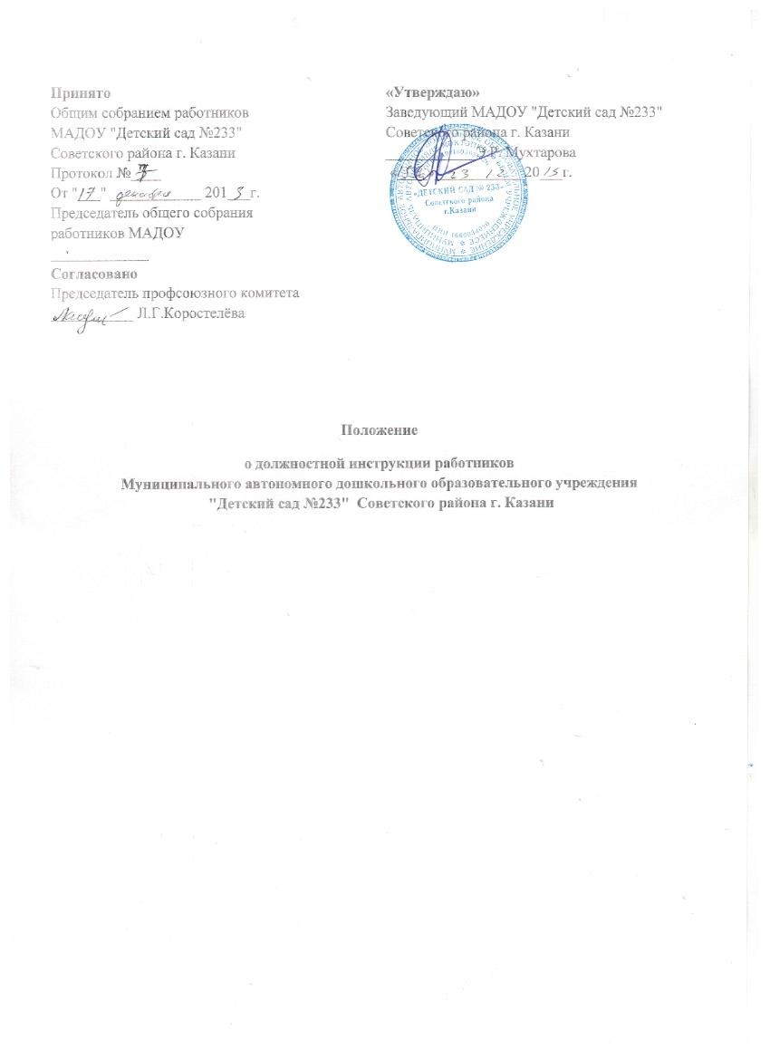

1.Общее положения
1.1. Настоящее Положение о должностной инструкции работников (далее Положение) Муниципального автономного дошкольного образовательного учреждения "Детский сад №233" Советского района г. Казани (далее – МАДОУ) разработано в целях регулирования взаимоотношений между работником и работодателем.
2.2. Настоящее Положение определяет основные требования к структуре и содержанию должностной инструкции работников МАДОУ, а также к процедуре разработки должностных инструкций, порядку их принятия, утверждения, внесения в них дополнений и изменений.
2. Понятие должностной инструкции
2.1. Должностная инструкция работников МАДОУ (далее – Должностная инструкция) – основанный на нормах законодательства официальный правовой документ, регламентирующий организационно-правовое положение работника МАДОУ, его обязанности, права, ответственность, обеспечивающий условия для его эффективности работы при осуществлении им трудовой деятельности согласно занимаемой должности.
2.2. Должностная инструкция является нормативным локальным актом МАДОУ, регулирующим отношения в рамках МАДОУ, содержащим общеобязательные правила поведения для всех или некоторых участников образовательных отношений, рассчитанным на неоднократное применение, утвержденным приказом заведующего МАДОУ.
2.3. Должностная инструкция составляется по каждой штатной должности МАДОУ и объявляется работнику под расписку при заключении трудового договора, а также при перемещении на другую должность и при временном исполнении обязанностей по должности.
2.4. Должностная инструкция разрабатывается исходя из задач и функций, возложенных на конкретного работника, в соответствии со штатным расписанием, Правилам внутреннего трудового распорядка МАДОУ, с соблюдением Конституции Российской Федерации, Трудового кодекса Российской Федерации и иных нормативно-правовых актов.
2.5. Основой для разработки должностных инструкций являются «Квалификационные характеристики должностей работников образования» Единого квалификационного справочника должностей руководителей, специалистов и служащих, утвержденного Приказом Министерства здравоохранения и социального развития Российской Федерации от 26 августа 2010г. №761н.
3. Требования, предъявляемые к структуре и содержанию должностной инструкции.
3.1. Должностная инструкция состоит из следующих разделов: - Общее положение. – Должностные обязанности. – Права. – Ответственность. – Взаимоотношения. Связи по должности.
3.2. В разделе «Общее положение»: - устанавливается сфера деятельности по должности данного специалиста; - устанавливается порядок его назначения и освобождения от занимаемой должности; - устанавливается замещение по должности во время отсутствия; - определяются квалификационные требования (требования, предъявляемые к образованию и стажу работы), подчиненность специалиста и должностные лица, которыми он руководит; - перечисляются правовые акты и нормативные документы, которыми должен руководствоваться специалист в своей деятельности. В раздел могут быть включены другие требования и положения, конкретизирующие и уточняющие статус должностного лица и условия его деятельности.
3.3. Раздел «Должностные обязанности»содержит перечень основных функций должностного лица, а также указываются обязанности должностного лица, возлагаемые на него, указывается форма его участия в управленческом процессе (руководит, утверждает, обеспечивает, подготавливает, рассматривает, исполняет, контролирует, согласовывает, представляет, курирует и т. д.)
3.5. Раздел «Права» содержит перечень прав, предоставляемых специалисту для выполнения возложенных на него функций и обязанностей.
3.6. В разделе «Ответственность» устанавливаются виды ответственности за несвоевременное и некачественное выполнение специалистом должностных обязанностей и неиспользование предоставленных ему прав.
3.7. Раздел «Взаимоотношения. Связи по должности» содержит перечень должностных лиц, с которыми специалист вступает в служебные взаимоотношения и обеспечивается информацией, указываются сроки получения и предоставления информации, определяется порядок подписания, согласования и утверждения документов.
3.8. Обязательными реквизитами Должностной инструкции являются: - полное наименование МАДОУ; - заголовок к тексту; - визы согласования; - подпись, гриф утверждения.
4. Порядок разработки, согласования, утверждения и введения в действие должностной инструкции.
4.1. Должностная инструкция разрабатывается заведующим МАДОУ либо лицом, уполномоченным заведующим МАДОУ. В случае, если Должностная инструкция разрабатывается лицом, уполномоченным заведующим МАДОУ, то она подписывается разработчиком.
4.2. Должностная инструкция после разработки передается в профсоюзный комитет первичной профсоюзной организации, представляющий интересы большинства работников МАДОУ (далее – профсоюзный комитет). Профсоюзный комитет в срок не позднее десяти рабочих дней со дня получения Должностной инструкции осуществляет согласование Должностной инструкции. В случае, если профсоюзный комитет не согласен с текстом Должностной инструкции либо вносит предложения по его совершенствованию, то заведующему МБДОУ направляется мотивированное мнение. Заведующий МАДОУ может согласиться с ним либо обязан в течение пяти дней после получения мотивированного мнения провести дополнительные консультации с профсоюзным комитетом в целях достижения взаимоприемлемого решения. При недостижении согласия возникшие разногласия оформляются протоколом, после чего заведующий МБДОУ имеет право утвердить Должностную инструкцию.
5. Утверждение Должностной инструкции.
5.1. Заведующий МАДОУ утверждает Должностную инструкцию путем издания соответствующего приказа.
5.2. В приказе в обязательном порядке указываются: - дата введения Должностной инструкции в действие; - указание об ознакомлении работников с Должностной инструкцией и сроки для этого; - фамилия и должности лиц, ответственных за соблюдением Должностной инструкции; - иные условия.
5.3. Утвержденные Должностные инструкции подлежат обязательной регистрации в соответствии с требованиями делопроизводства в МАДОУ с присвоением им порядкового номера.
6. Ознакомление работников с Должностной инструкцией.
6.1. Ознакомление работника МАДОУ с Должностной инструкцией в обязательном порядке осуществляется при поступлении на работу в МАДОУ. Ознакомление осуществляет заведующий МАДОУ. После ознакомления работник проставляет на Должностной инструкции ознакомительную визу – с инструкцией ознакомлен, дата, подпись.
6.2. Ознакомление работника МАДОУ с Должностной инструкцией в обязательном порядке осуществляется при переводе работника на другую должность или временном переводе на другую работу. Ознакомление осуществляет заведующий МАДОУ. После ознакомления работник проставляет на Должностной инструкции ознакомительную визу – с инструкцией ознакомлен, дата, подпись.
6.3. Требования, установленные в Должностной инструкции, действительны с того момента, когда работник был с ней ознакомлен.
6.4. В случае если работник МАДОУ отказывается расписаться в ознакомлении или получении Должностной инструкции, данный отказ фиксируется путем составления акта в присутствии незаинтересованных свидетелей. В акте также фиксируется факт ознакомления работника с содержанием Должностной инструкции в иной форме (Должностная инструкция зачитывается вслух заведующим МАДОУ).
6.5. Для текущей работы с подлинника должностной инструкции снимают заверенную копию, которую выдают работнику МАДОУ, работающему в данной должности.
7. Внесение изменений в Должностную инструкцию.
7.1. Внесение изменений в Должностную инструкцию осуществляется в следующих случаях:
7.1.1. в связи с изменением обязательных условий трудового договора. Указанная процедура проводится в соответствии с требованиями Трудового кодекса РФ (работник должен быть не позднее, чем за 2 месяца до предполагаемого изменения письменного уведомлен.После получения работником соглашения на продолжение трудовых отношений, вносятся изменения в Должностную инструкцию).
7.1.2. при изменении организационных условий труда, без изменения трудовой функции работника.
7.2. Заведующий МАДОУ или лицо, уполномоченное им, составляет Должностную инструкцию в новой редакции, которая согласовывается и утверждается в соответствии с требованиями, установленными разделами 4и 5 настоящего Положения. Ознакомление работника с Должностной инструкцией осуществляется в соответствии с требованиями, установленными разделом 6 настоящего Положения.
8. Хранение должностных инструкций.
8.1. Должностные инструкции хранятся в соответствии с правилами, установленными в Перечнем типовых управленческих архивных документов, образующихся в процессе деятельности государственных органов, органов местного самоуправления и организаций, утвержденным приказом Минкультуры России от 25.08.2010 № 558.
8.2. Должностные инструкции работников МАДОУ подлежат постоянному хранению в МАДОУ в течение трех лет после их замене новыми.

